

4K@60Hz超高清转换器
使用说明手册

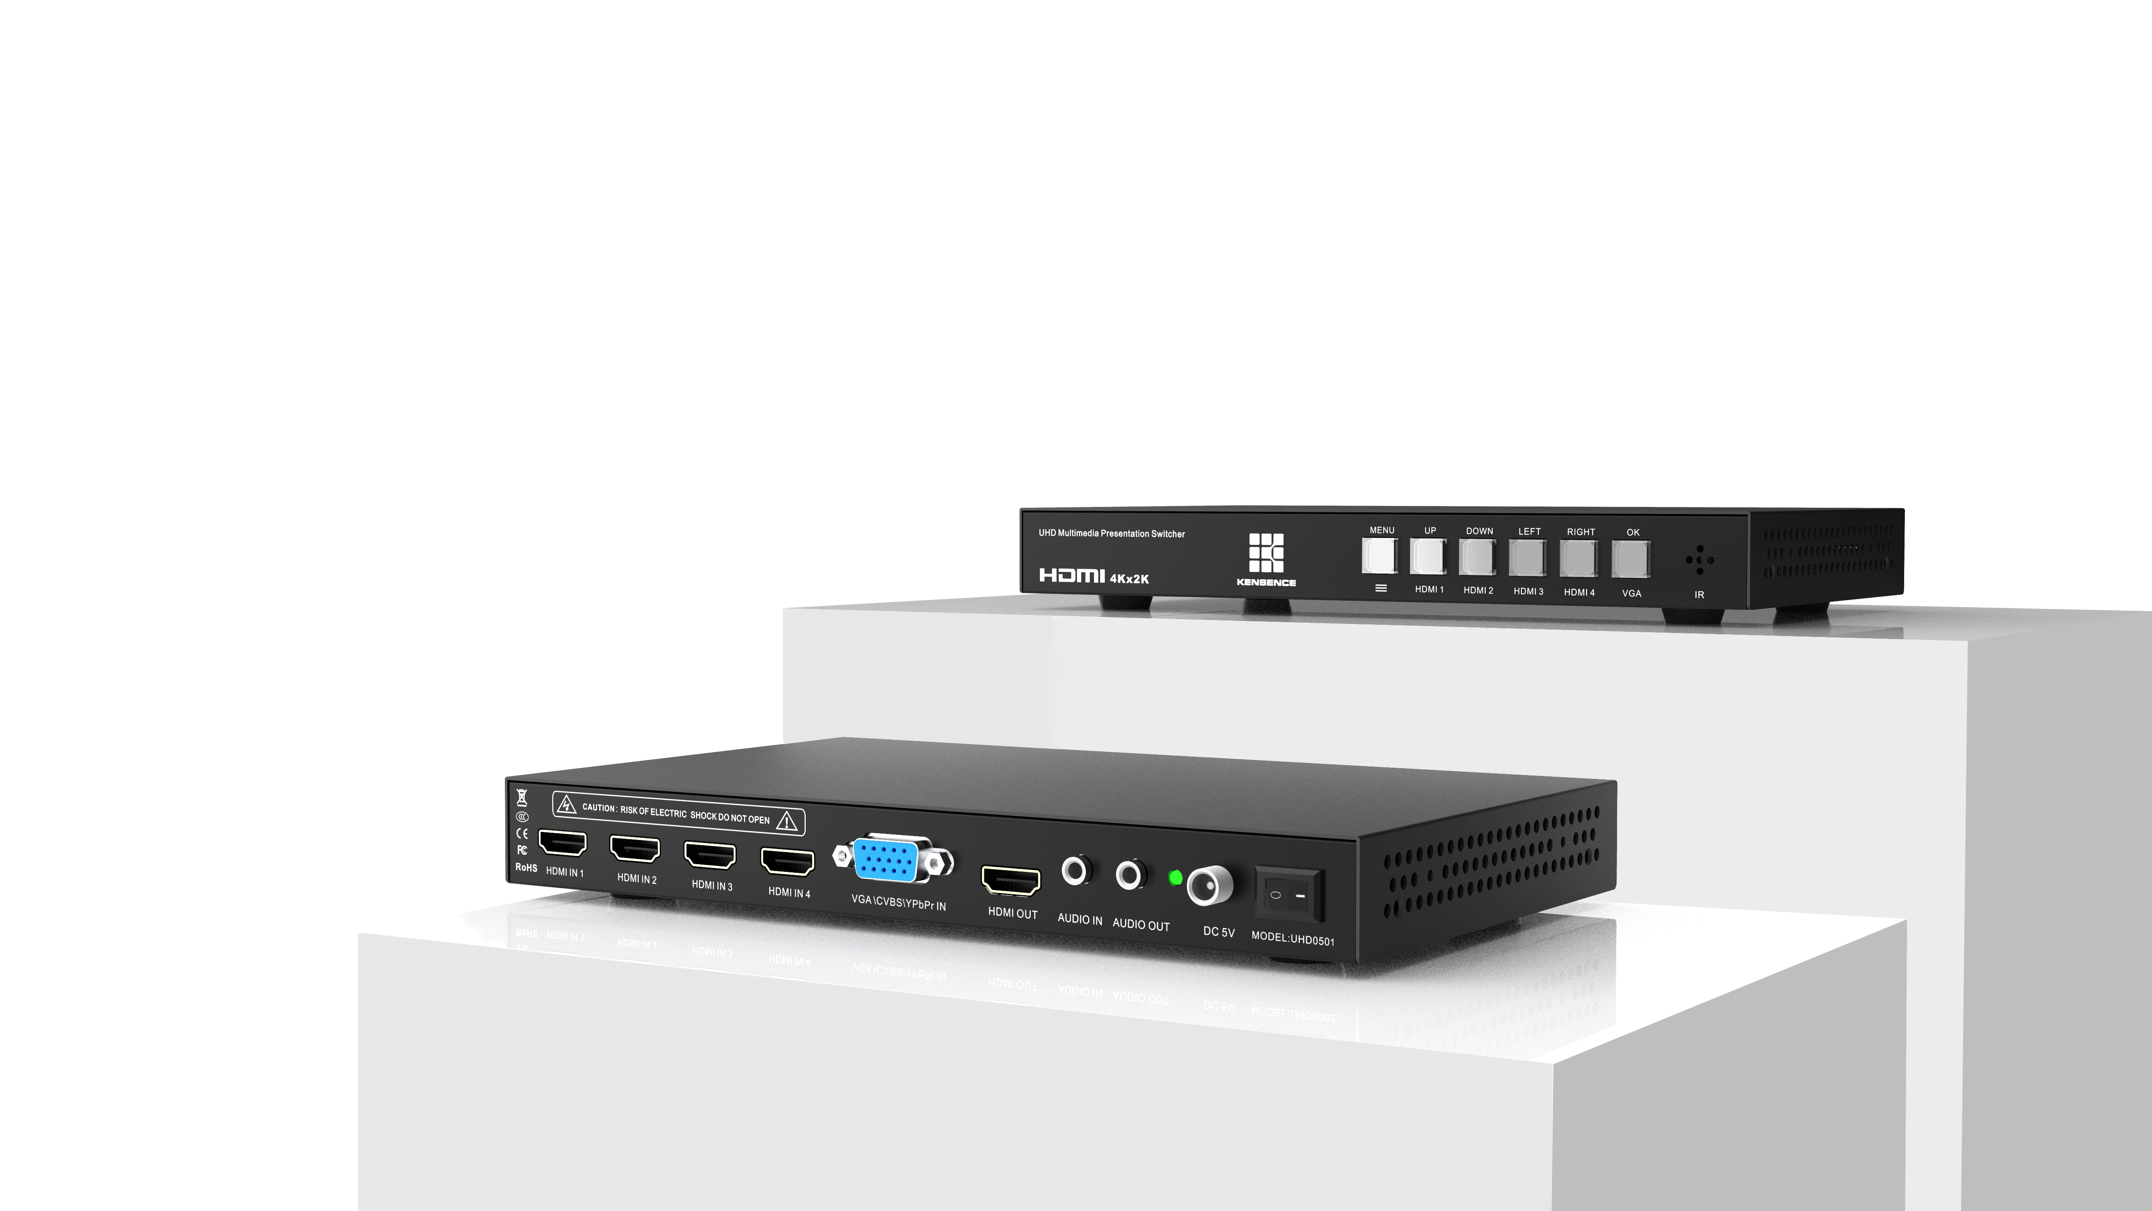

凯新创达科技发展有限公司
版本号：V1.0.0
2019年12月
目录
一、产品简介 1
二、产品指标 1
三、操作和连接 1
四、规格指标 2
五、设备说明 2
面板介绍................................................................................................................2
六、主机标配清单 3
七、版本以及制作信息 4

安全指示

设备通电前，需确保机箱接地良好，以防止机壳产生静电放电而危及设备和
人身安全，并起到良好的屏蔽效果，在安装、使用和维护时，请遵守以下事项：

请注意静电防护
Ø 需要进行设备移动或其他需要断电的工作时，要关断所有的电源，包括电源开关，拔掉 电源插头等，以确保您和设备的安全。注：阴雨潮湿天气或长时间不使用时，应关闭电源总闸。
Ø 不能在电源线、信号线、通讯线等线缆上压放物品，应避免线缆踩踏或挤压，以防止出 现漏电或短路等危险。
Ø 从设备上插、拔信号线时，设备需要断电，以免损坏设备。带电插拔造成的损坏不在保修范围。
Ø 应合理安置设备，设备电源在工作时会发热，因此要保持工作环境的良好通风，以免温度过高而损坏设备。如装入标准机架、机箱、机柜，或放置在稳固平台的工作台面上，防止设备跌落。
Ø 设备工作坏境要注意防尘、防潮，不要将系统设备置于过冷或过热的地方。
- 注意避免液体浸泡和溅入设备内部，尤其要防止化学品或液体洒在设备上或其附近。
Ø 所有的维修工作应由专业维修维修人员完成，未经培训不要尝试自己维修设备，防止电击危险，以免发生意外事故或加重设备损坏程度。

- 产品简介

UHD0501是一款支持4K@60Hz 4：4：4超高清信号输入输出的转换器，支持4路HDMI+1路VGA/CVBS/YPbPr信号输入,支持1路HDMI信号输出，支持音频加嵌解嵌功能，可广泛应用于视频会议系统，多媒体信号广播等领域。
- 产品指标
>支持音频加嵌解嵌；
>支持按键切换/红外遥控切换；
>支持4K@60Hz 4:4:4超高分辨率输入输出；
>支持VGA/CVBS/YPBPR信号转HDMI信号输出；
>纯硬件设计，即插即用，稳定高效，全天候24小时不间断工作；
>支持4路HDMI+1路VGA/CVBS/YPBPR信号输入，1路HDMI信号输出；

- 操作和连接
1. 连接HDMI/VGA/CVBS/YPBPR信号源（如PC、视频盒子、摄像头之类）到UHD-0501相应端口。
2. 使用HDMI线缆连接到显示设备进行显示。
3. 通过设备前面板按键或红外遥控对信号源进行切换。
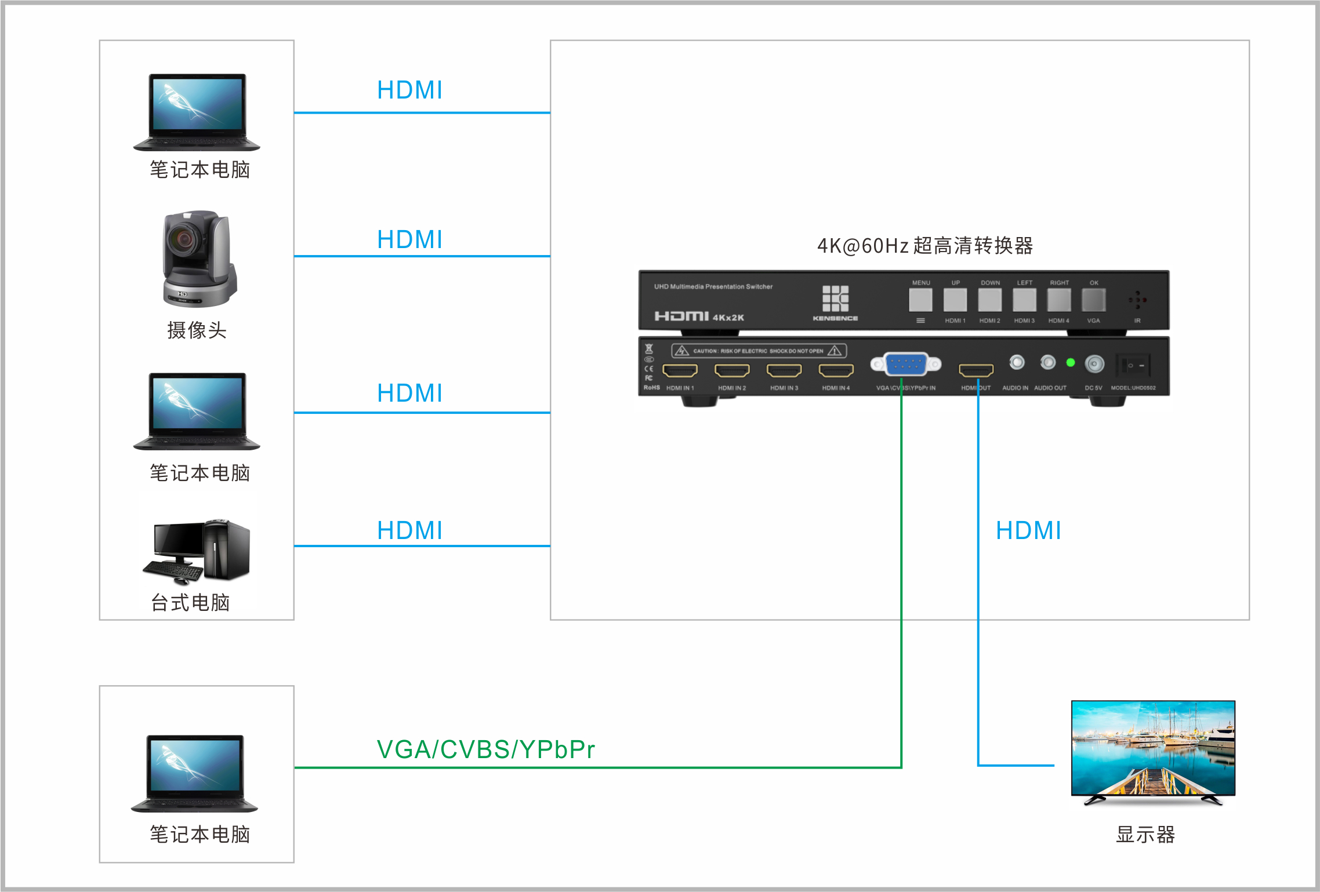
设备连接示意图

- 规格指标
型号 | UHD-0501
名称 | 4K@60Hz超高清转换器
分辨率 | 最高支持4K@60Hz 4K分辨率，同时向下兼容1080P@60Hz；1080i@60Hz;720P@60Hz等多种分辨率
静电保护 | 人体放电模式: ± 8kV (气隙放电) ± 4kV (接触放电)
输入电压 | DC 5V
控制 | 前面板按键/红外遥控
带宽 | 18GBPS
尺寸(mm) | 230*28*135(l/h/d)
重量 | 0.65KG
工作温度 | -10℃---50℃
存储温度 | -25℃---55℃
功耗 | ≤10W

五、设备说明
面板介绍
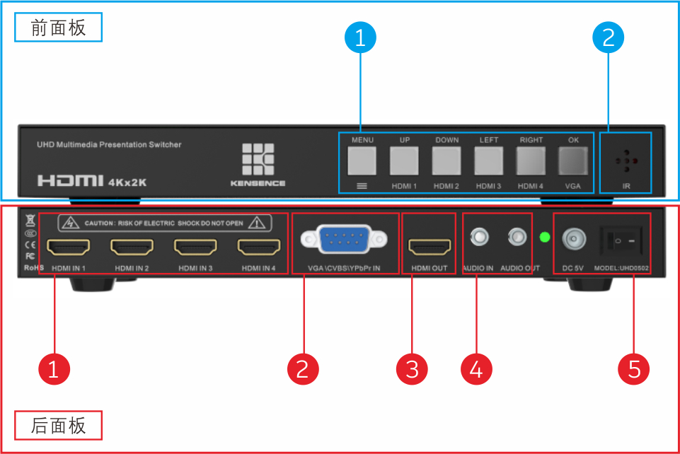
A、前面板说明：
- 前面板功能按键区
按键MENU:单击MENU按键，按键亮起为则开启菜单功能,长按MENU键可进行升级;
按键UP/HDMI1：菜单功能开启时为UP；菜单功能未开启时单击此按键切换到HDMI1通道 ，长按为复位功能；
按键DOWN/HDMI2：菜单功能开启时为DOWN；菜单功能未开启单击此按键切换到HDMI2通道 ，长按为外部模拟音频加/解嵌功能；
按键LEFT/HDMI3：菜单功能开启时为LEFT；菜单功能未开启单击此按键切换到HDMI3通道；
按键RIGHT/HDMI4：菜单功能开启时为RIGHT；菜单功能未开启单击此按键切换到HDMI4通道 ；
按键OK/VGA：菜单功能开启时为OK；菜单功能未开启单击此按键切换到VGA/YPBPR/CVBS循环切换通道 ；
- IR:红外遥控信号接收区
- 后面板说明：
- HDMI信号输入端口区域（HDMI1~4）；
- VGA/CVBS/YPBPR信号输入端口；
- HDMI信号输出端口；
- 音频信号输入输出端口；
- 设备电源及开关

六、主机标配清单
在使用产品之前请认真确认产品包装箱，避免设备的缺失给您带来不必要的麻烦，如产品出现缺失或故障问题请联系我们，我们会根据相关的条款为您服务！
序号 | 名称 | 数量 | 单位
1 | 转换器主机 | 1 | 台
2 | 电源适配器 | 1 | 个
3 | 合格证 | 1 | 张
4 | 保修卡 | 1 | 张

七、版本以及制作信息

版本说明（文档号：DOC--0001#）
日期 | 版本号 | 描述
2019年12月 | V1.01.01 | 首版

联系我们
凯新创达科技发展有限公司
地址：深圳市宝安区石岩街道石新社区塘头大道 196 号 B 座19-20楼
电话：86-0755-27802825
网址：www.kensence.com
邮箱：web@kensence.com

